BH-201J1手机+2.4G+5.8G+4G+对讲机信号屏蔽器

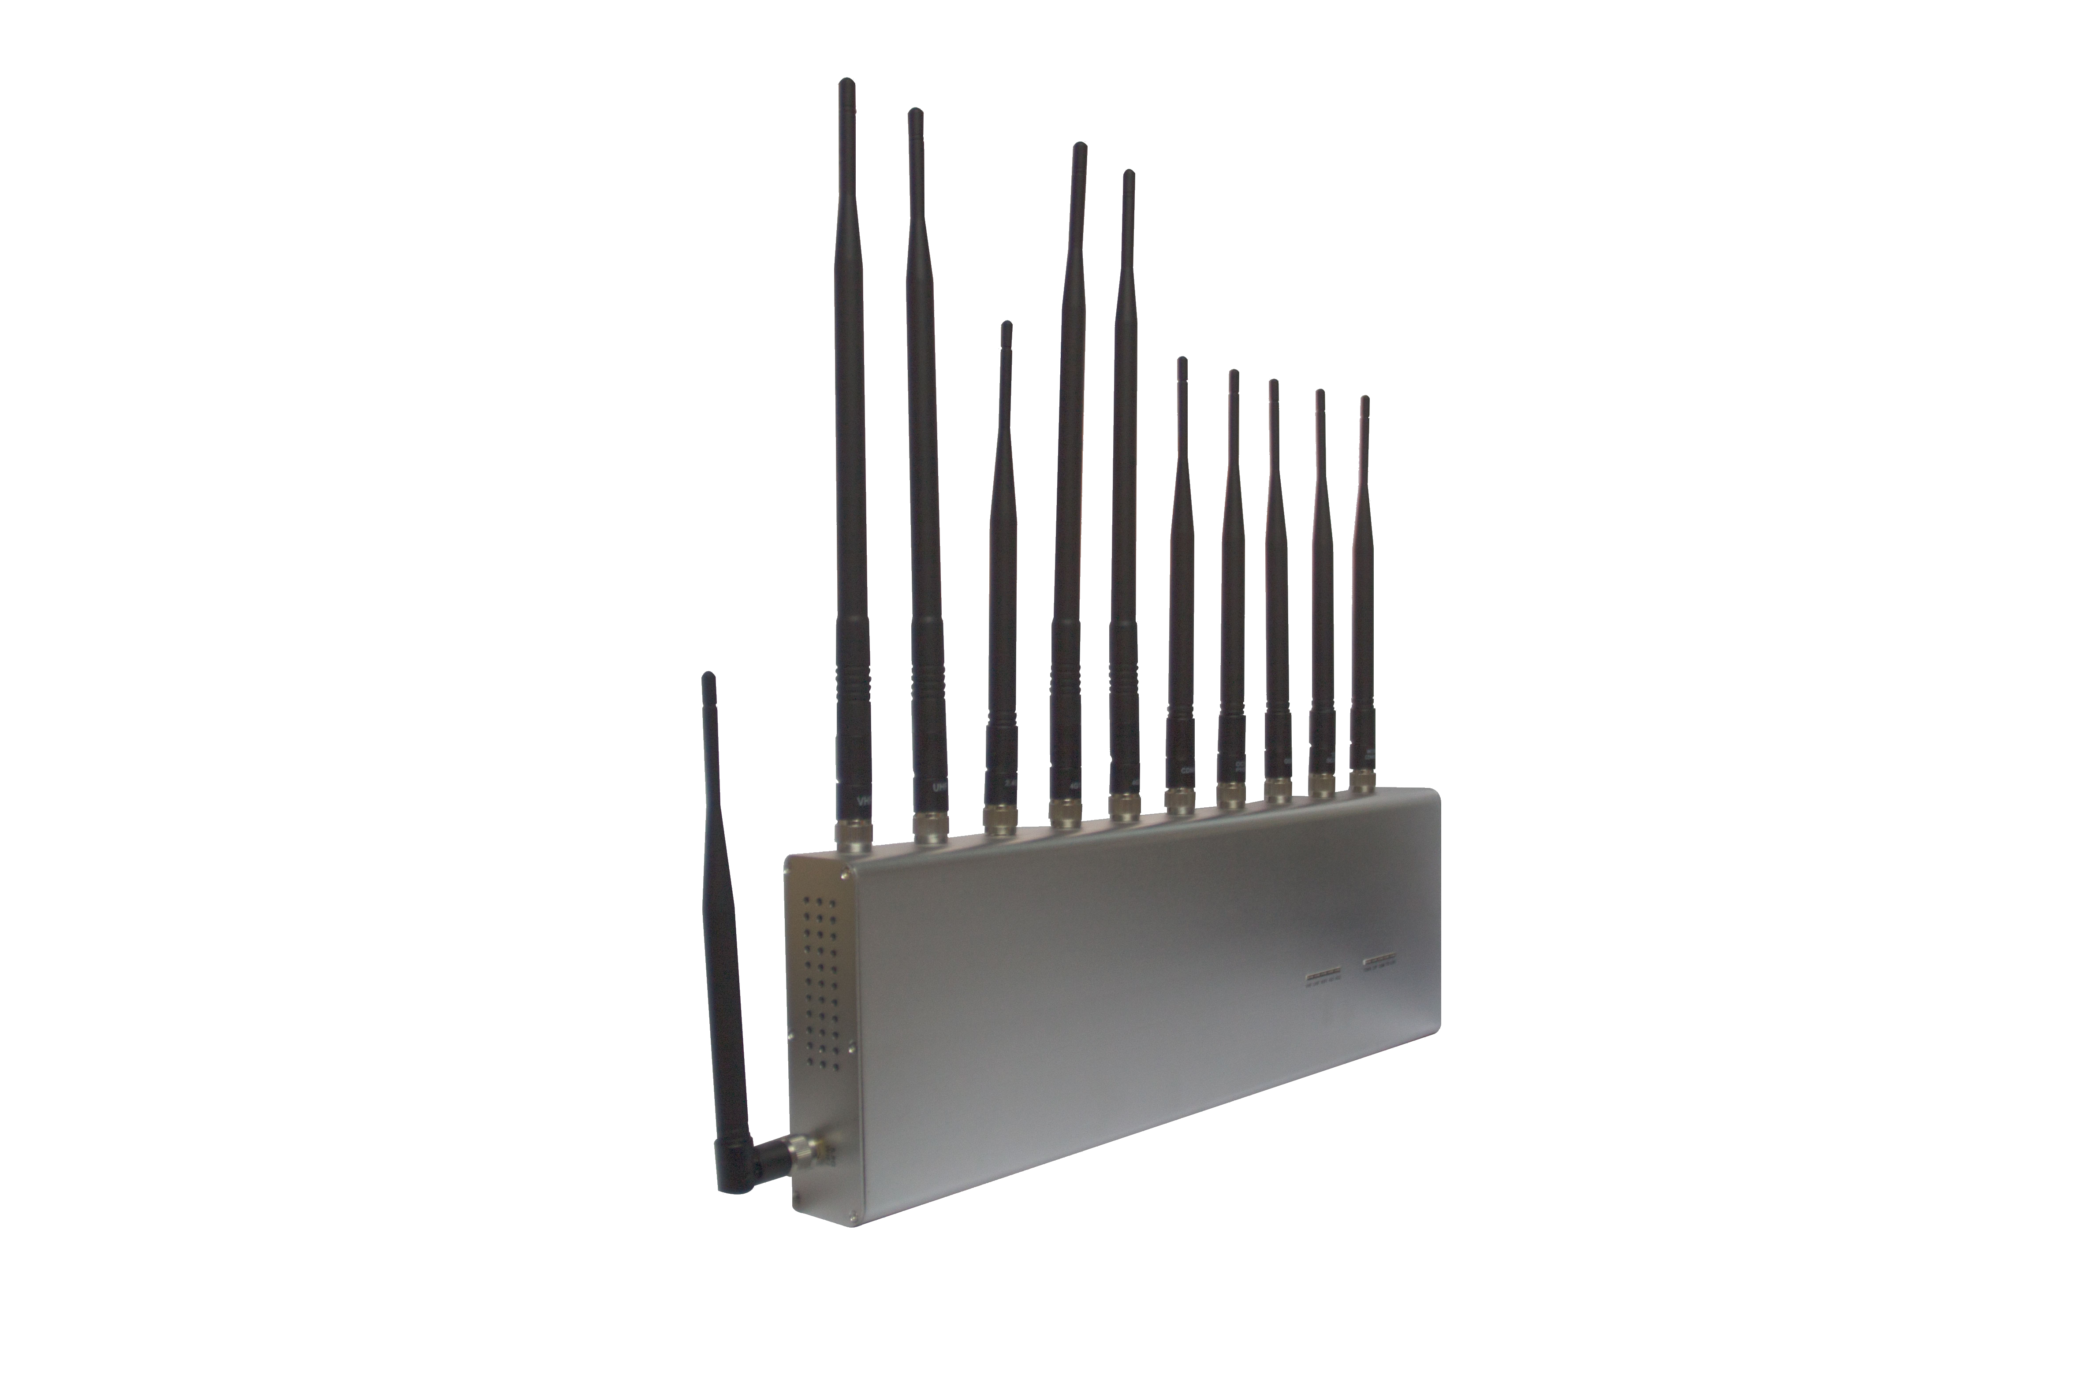
※产品简介※
BH-201J1信号屏蔽器(又名信号干扰器/隔断器/抑制器/截断器/隔离器/会议信息保密机)是是我厂采用国外先进技术，针对主要针对国内高考、成人高考、自学考试及各类大专院校在考试过程中，一些不法分子利用手机作弊的现状，且同时结合各类中级、高级中学学生利用手机在上课时间乱发短信的现状，以及政机关、企业各类大中小型会议室、音乐厅、影剧院等严肃的场所中手机所带来的烦恼和吵杂根据国内移动通信实际情况精心研制成功的高科技产品,它能在半径1—20米范围（50-250平方米）内隔断GSM/DCS/CDMA/PHS/3G(TD-SCDMA/CDMA2000/WCDMA)/4G手机信号,2.4G/5.8GWIFI无线信号和对讲机发射频段 UHF400-470M,VHF136-167M,使手机无法打出和接听,对讲机无法正常工作，但又不会干扰其它电子教学设备工作,手机和对讲机离开隔断范围,即可恢复正常使用。还学校一份洁净，还会议一份宁净。
※产品特点※
- 屏蔽GSM/DCS/CDMA/PHS/3G(TD-SCDMA/CDMA2000/WCDMA)/4G/UHF/VHF/2.4G/5.8GWIFI频段
- 超薄外壳，表面可以根据客户需要贴牌或丝印标志（免费提供丝印服务）
- 发射功率20W
- 有效屏蔽距离1-20米可调（出厂前调试）

※适用场所※
学校，考试机构

※售后服务※
一年内保修
※性能指标※
序号 | 技术标准 |  | 技术参数
1 | CDMA频段发射频率 |  | 870-880MHz
2 | DCS/PHS频段发射频率 |  | 1800-1920MHz
3 | GSM频段发射频率 |  | 925-965MHz
4 | TD-SCDMA频段发射频率 |  | 2005-2035MHz
5 | WCDMA/CDMA2000频段发射频率 |  | 2110-2175MHz
6 | 2.4GWIFI频段发射频率 |  | 2400-2500MHz
7 | UHF频段发射频率 |  | 400-470MHz
8 | VHF频段发射频率 |  | 135-175MHz
9 | 4G1频段发射频率 |  | 2300-2390MHz
10 | 4G2频段发射频率 |  | 2550-2660MHz
11 | 5.8GWIFI频段发射频率 |  | 5715-5860MHz
12 | 电源 |  | 电源输入AC160V-240V 输出DC 5V 15A
13 | 尺寸 |  | 420(L)×130(W)×40(H)
14 | 重量 |  | 约2500克
15 | 隔离范围 |  | 1—20米（约10-250平方米，可根据所需场所调节屏蔽范围）
16 | 可作用类型 |  | 所有手机(2G+3G+4G)2.4G/5.8G无线信号和对讲机
17 | 使用环  境条件 | 温度 | -10 to –55℃
17 | 使用环  境条件 | 相对湿度 | ≤90%(RH)
17 | 使用环  境条件 | 大气压力 | 86-106kPa
17 | 使用环  境条件 | 位置 | 室内外均可
※安装说明※
本产品可用螺丝直接固定在墙壁或天花板上,该产品表面温度可达到50℃,因此请远离低抗热物体。
安装高度：1.0－2.0米效果最佳
安装方向：请勿将手机信号屏蔽器的天线对着手机基站方向,否则会影响使用效果。
1)、天线连接
如果未安装天线就打开电源开关,可能会损坏本机
2)、电源连接
检查主机电源开关,确认电源开关处于关闭位置,把电源变压器输出插头插入主机左侧中间的电源插座,电源变压器输入插头与AC220V电源连接。

